Wij zijn de buitenschoolse opvang ’t Speelhuis uit Sint-Kruis, we bevinden ons in de Boogschutterslaan 25. Wij hebben de woensdag tijdens de week van de buitenschoolse uitgepikt om nog iets extra te doen.

We hebben een detective – bommenspel gespeeld.

Dit hebben we aangekondigd met een rode affiche met een bijna exploderende bom erop. Hier zijn een dertig tal kinderen op af gekomen, behalve de kinderen die gewend zijn om te komen, ook nog een paar extra om aan de activiteit deel te nemen.

Het spel begon, met het ontdekken van een bommenbrief door een begeleidster, die heeft die samen met de kinderen voorgelezen, daar stond op : hier in het speelhuis zit een bom verstopt, die bom kunnen we onschadelijk maken indien we een aantal opdrachten volbrengen. Per geslaagde opdracht krijgen we puzzelstukken, lukt het ons om de puzzel te maken, dan ontdekken we een code, en met die code kunnen we de bom onschadelijk maken.

De kleuters mochten een naampje trekken van een lager school kind, en op die manier vormden ze paren, en kon de oudste wat zorgen voor de kleinere tijdens de opdrachten.

Iedereen op zoek naar de ‘bom’ in ons speelhuis, het duurde niet lang voor er iemand hem gevonden had, een koffer met een code-slot en opdrachten op.

De begeleiders hadden zich ondertussen verkleed in de meest gekende detectives ( Sherlock Holmes – Inspecteur Poirot – politieagent ).

De eerste opdracht was touwtrekken onder leiding van een agent, die probeerde het eerst alleen tegen de groep, maar dit lukte niet, dan toch maar allemaal samen, dit slaagde dan wel.

De tweede opdracht was Dokter Knobbel onder leiding van terug een agent, dit was niet evident, maar toch slaagde Yari, met medewerking van de andere inspecteurs, en een beetje van de anderen om uit de moeilijke knobbel te raken.

Oeps, het is 14u41, samen in een kring het tijaja-lied gezongen, onder begeleiding van agent Lander met gitaar, tot verschillende keren toe, met bewegingen erbij, superleuk!

De derde opdracht was een hindernissenparcours onder leiding van Sherlock Holmes, hiervoor werden er herfstmaterialen ( eikels, kastanjes, blaadjes) gebruikt om over te brengen naar een andere kant. Hier hadden de kleuter zeker de hulp van hun oudere partner nodig, ook het zaklopen was niet evident, maar ‘allemaal samen’ lukte dit wel.

Uiteindelijk de laatste opdracht, een estafette onder leiding van alweer een agent. Er was een parcours gemaakt van hoogtes een laagte, van kruipen en springen, van evenwicht en lopen. De koppeltjes hebben dit samen met vallen en opstaan overleefd, dit was uiteindelijk voor de laatste puzzelstukjes.

En jawel, hoera, dit is gelukt, bleek er op de puzzel nog te staan ‘ samen zijn we sterker ‘, dit is een waarheid als een koe!

De code was gekraakt, de bom kon ontmanteld worden, en wat bleek er in de bom te zitten, mmmm, lekkere snoepjes voor iedereen die zo zijn best gedaan had om samen te werken aan een leuke, spannende en amusante namiddag.

Hierbij nog enkele foto’s van de leuke namiddag.

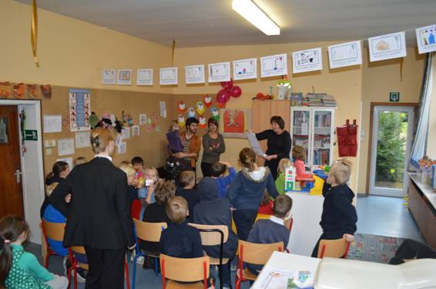

Hier is de bommenbrief net ontdekt en wordt die voorgelezen.

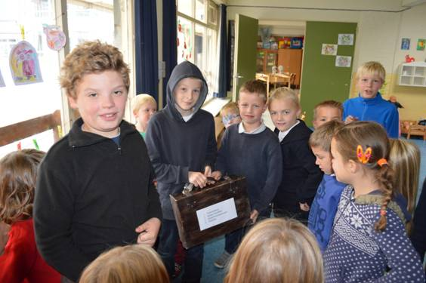

De bom is gevonden, we kunnen aan de opdrachten beginnen.

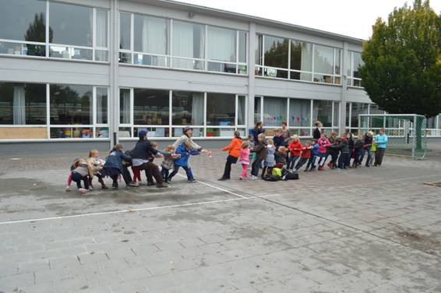

Touwtrekken, allemaal samen!

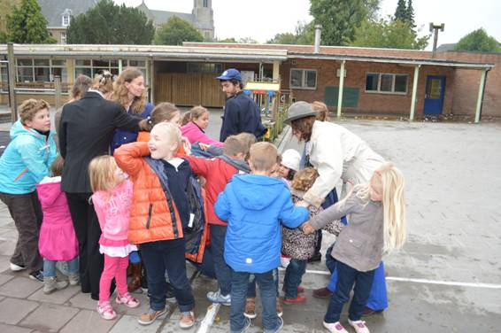

Dokter Knobbel, samen lukt het om uit de knobbel te raken!

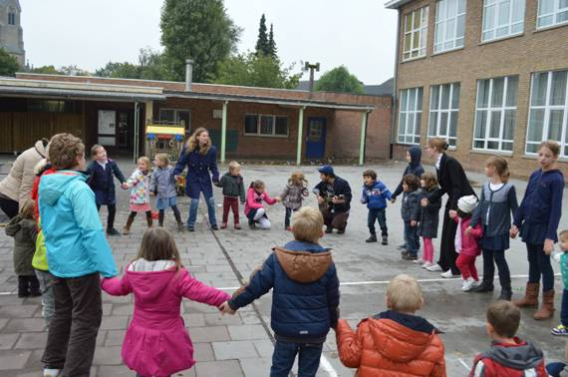

Samen onder leiding van een gitaar Tijaja-tijaja zingen en bewegen.

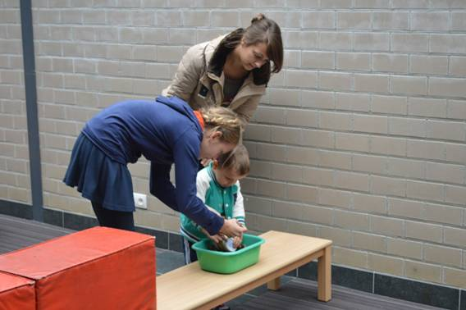

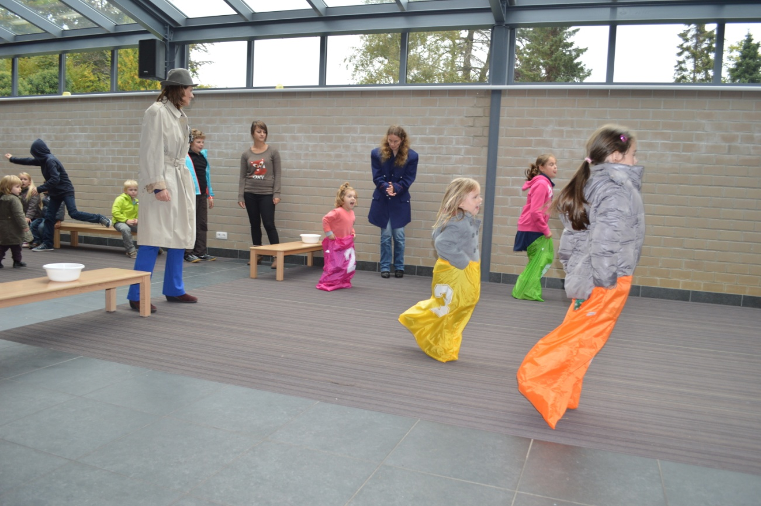Samenwerken aan het hindernissenparcours.

Op het hindernissenparcours was er ook zaklopen.

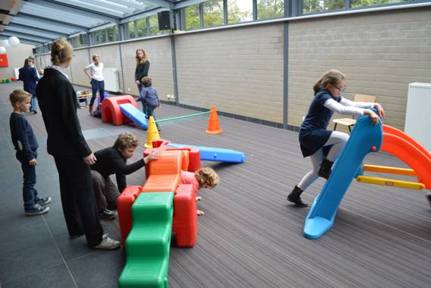

De estafette!

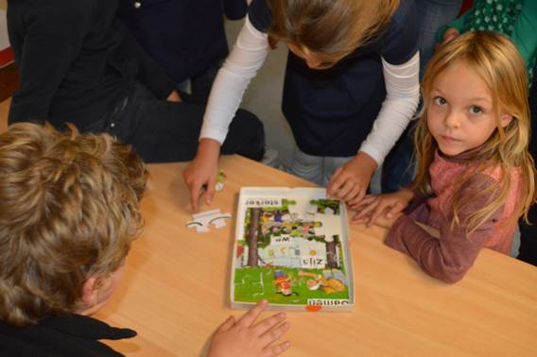

De puzzel : Samen zijn we sterker!

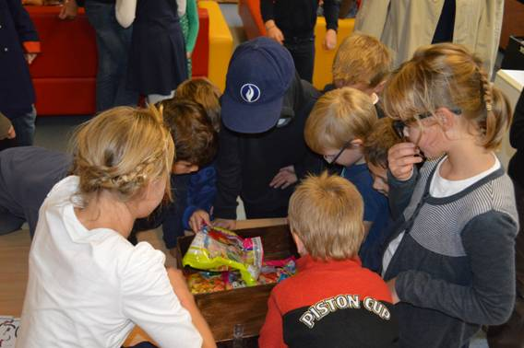

De ontmantelde bom : vol snoepen, lekker!